产品名称Product name | 密级Confidentiality level
 | 秘密
产品版本Product version | Total 7pages 共7页

BM_H13DSP_M-逻辑详细设计方案
BM_H13DSP_M -Logic Low Level Design
(仅供内部使用）
For internal use only

拟制:  Prepared by |  |  | 日期：  Date | yyyy-mm-dd
审核:  Reviewed by |  |  | 日期：  Date | yyyy-mm-dd
审核:  Reviewed by |  |  | 日期：  Date | yyyy-mm-dd
批准:  Granted by | PM |  | 日期：  Date | yyyy-mm-dd

云尖信息技术有限公司
Hangzhou CNIT Technologies Co., Ltd.
版权所有 侵权必究
All rights reserved
修订记录Revision record
日期  Date | 修订版本Revision version | 修改描述  change Description | 作者  Author
2025-10-28 | 1.00 | 初稿完成 initial transmittal | 祝明杰

Distribution LIST 分发记录

Copy No. | Holder抯 Name & Role 持有者和角色 | Issue Date 分发日期
1 | <PDT R&D Representative> | yyyy-mm-dd
2 | <Project Manager> | yyyy-mm-dd
3 | <Team members> | yyyy-mm-dd
4 | <Customer Representative> | yyyy-mm-dd
5 | <Others> | yyyy-mm-dd

目 录Table of Contents
1 Introduction 简介 6
1.1 Purpose 目的 6
1.2 Scope 范围 6
2 各模块详细设计方案 6
2.1 一级xx模块详细说明 6
2.1.1 一级xx模块功能描述（Feature） 6
2.1.2 一级xx模块接口说明（Interface） 6
2.1.3 一级xx模块处理说明（Process） 6
2.1.4 一级xx模块表项/寄存器设置（Table /Register）（可选） 7
2.1.5 一级xx模块中RAM使用情况（RAM Resource）（可选） 7
2.1.6 二级xx模块说明 7
2.1.7 二级xx模块说明 7
2.2 一级xx模块详细说明 7
2.2.1 一级xx模块功能描述（Feature） 7
2.2.2 一级xx模块接口说明（Interface） 7
2.2.3 一级xx模块处理说明（Process） 7
2.2.4 一级xx模块表项/寄存器设置（Table /Register）（可选） 7
2.2.5 一级xx模块中RAM使用情况（RAM Resource）（可选） 7
表目录 List of Tables
未找到目录项。
图目录 List of Figures
错误！未找到目录项。
DVP05T03-逻辑详细设计方案
DVP05T03-Logic Low Level Design
关键词Key words：
摘 要Abstract：
缩略语清单List of abbreviations：<对本文所用缩略语进行说明，要求提供每个缩略语的英文全名和中文解释。Describe abbreviations in this document, full spelling of the abbreviation and Chinese explanation should be provided.>
Abbreviations缩略语 | Full spelling 英文全名 | Chinese explanation 中文解释

简介

背景

目的
本子章节应描述下列内容：
A. 描述该LLD的目的。
B. 指定该LLD的所有读者。

范围
本节应包括：
本文档包含和不包含的内容。

综述

逻辑应用环境介绍

CPLD/FPGA及关键器件选型说明

芯片型号

资源概况

框图介绍

外围设备模块图

内部功能模块图

模块介绍

bmc_cpld_i2c_ram模块

bmc_cpld_i2c_ram模块功能描述（Feature）
bmc_cpld_i2c_ram 是一个通过 I2C 接口与外部设备通信的模块，主要用于数据的读写操作。它支持多种输入信号（如系统状态、配置信息）和输出信号（如状态反馈、控制信号），并通过寄存器映射实现对 CPLD 的配置和状态管理。

bmc_cpld_i2c_ram模块接口说明（Interface）
模块接口

时钟和复位信号
i_rst_n: 复位信号，低电平有效。
i_clk: 主时钟信号，频率为 25MHz。
i_1ms_clk: 1ms 时钟信号，用于定时操作。
i_rst_i2c_n: I2C 复位信号，始终为高电平。

I2C 接口信号
i_scl: I2C 时钟信号。
io_sda: I2C 数据信号（双向）。

系统配置信号
i_product_id: 产品 ID，地址 0x0000。
i_vender_id: 厂商 ID，地址 0x0001。
i_board_id: 板卡 ID，地址 0x0002。
i_pcb_version: PCB 版本号，地址 0x0003。
i_bom_id: BOM ID，地址 0x0004。
i_cpld_version: CPLD 版本号，地址 0x0005。
i_year, i_month, i_day: 日期信息，分别对应地址 0x0007、0x0008 和 0x0009。
i_nc_pin: 未连接引脚状态，地址 0x000A。
i_cpld_compa_version: CPLD 兼容版本，地址 0x000B。
i_cpld_debug_version: CPLD 调试版本，地址 0x000C。

bmc_cpld_i2c_ram模块表项/寄存器设置（Table/Register）（可选）

bmc_cpld_i2c_ram模块中RAM使用情况（RAM Resource）（可选）

框图介绍

外围设备模块图
图3 主板CPLD总线框图

内部功能模块图
图4 内部模块框图

4.3 模块介绍

4.3.1 BM_H13DSP_M模块
对调用的模块进行实例化，对输入信号进行预处理（去抖、延时等），对输出pin 进行组合条件断、赋值等。
嵌入模块包含：
时钟模块（pll_i25M_o50M_o25M，timer_gen_50mhz）；
I2C模块（bmc_cpld_i2c_ram，i2c_slave_bmc，i2c_slave_basic0，I2C_UPDATE）；
电源控制模块（pwrseq_master，pwrseq_slave）；
错误码生成模块（ERROR_CODE）；
复位模块（pon_reset）；
CPU监控模块（cpu_thermtrip）；
内存状态模块（dimm_fail_event）；
电源按钮处理模块（power_button）；
边沿信号延迟模块（edge_delay）；
边沿监测模块（edge_detect）；
CMOS清除动作模块（cmos_clear）；
NMI中断清除模块（nmi_clear）；
错误监测模块（fault_detectB_chklive）；
看门狗模块（WDT）；
滤波模块（PGM_Debounce）；
SGPIO模块（s2p_master，p2s_slave）；
CPLD升级模块（hitless，MESSAGE_CONTROL）

4.3.2 时钟模块
以下说明pll_i25M_o50M_o25M、timer_gen_50mhz。
全局时钟使用本地25M倍频，调用CPL内置PLL模块，生成50M内部全局时钟。
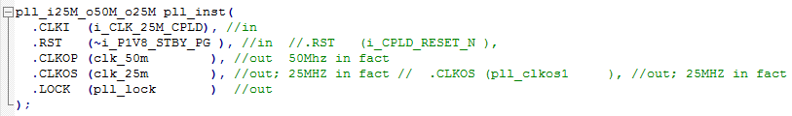
pll_i25M_o50M_o25M模块是Lattice IP，通过PLL方式将输入时钟倍频为25MHz和50MHz工作时钟输出，并同步输出PLL锁定状态信号，用于CPLD逻辑复位。
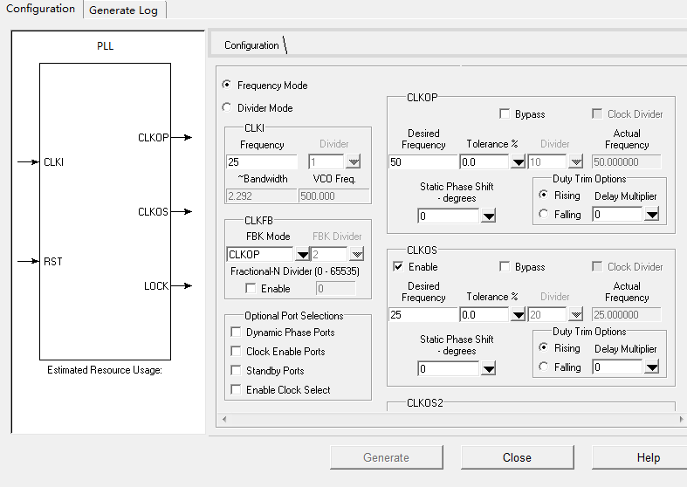
图5 PLL时钟产生
表1 CPLD PLL Pin List
网络名 | Pin | I/O | 功能
CLK_25M_CPLD | E2 | I | CPLD的25M时钟输入
timer_gen_50mhz模块使用50MHz时钟作为输入，产生单时钟脉宽的周期性脉冲，同时产生部分低频率（Hz级）时钟。
- 定时器
nsec_tmr：按输入时钟进行计数，当为NUM_CLK=100时，清零；否则按+1计数。nsec_tmr即为1us计数器。
usec_tmr：按nsec_tmr步进进行计数，直至溢出（1F）。usec_tmr即为32us计数器。
sec_tmr：按usec_tmr步进进行计数，直至溢出（7F_FF），计数达1,048,576us。sec_tmr即为1s计数器（近似）。
- 低频时钟
clk_1hz：以t512ms为周期进行翻转产生。
clk_4hz：以t128ms为周期进行翻转产生。
clk_16khz：按1us计数、计数到31，实际周期为31*2=62us（稍小于实际需求62.5us）。

4.3.3 I2C模块
I2C接口有EFB升级模块及寄存器轮询模块，其拓扑图如下所示：
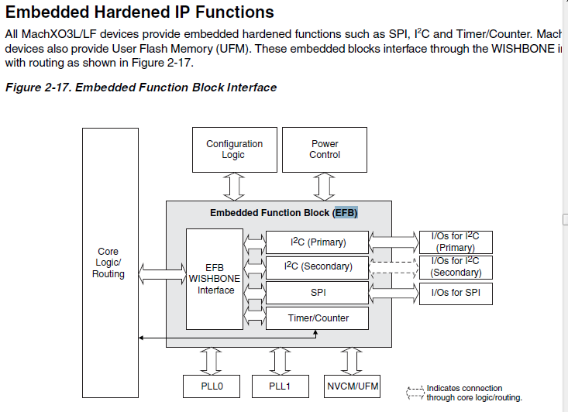
图6 I2C模块拓扑图
CPLD和BMC之间可以通过I2C总线进行通信。读写的数据流如下图所示。
图7 BMC将数据写入CPLD
图8 BMC从CPLD读取数据
表2 主板I2C信号
网络名 | Pin | I/O | 功能
CPLD_FW_UPDATA_SDA | D11 | IO | CPLD在线升级
CPLD_FW_UPDATA_SCL | C11 | I
BMC_I2C12_CPLD_SDA_R | Y12 | IO | 与BMC I2C通信
BMC_I2C12_CPLD_SCL_R | W12 | IO
CPLD_I2C_RST_N | R3 | I | BMC reset CPLD I2C slave
表3 寄存器说明介绍
分类 | 子类 | 偏移地址 | 数量
CPLD通用寄存器 | CPLD通用寄存器 | 0x0000-000F | 16
系统通用寄存器 | 系统通用寄存器 | 0x0010-002F | 32
单板电源寄存器 | 单板电源通用寄存器 | 0x0030-004F | 32
 | 单板电源使能状态寄存器 | 0x0050-005F | 16
 | 单板电源PG状态寄存器 | 0x0060-007F | 32
 | 单板电源异常记录 | 0x0080-009F | 32
 | 单板电源控制寄存器 | 0x00A0-00AF | 16
时钟寄存器 | 时钟通用寄存器 | 0x00B0-00BF | 16
 | 时钟状态寄存器 | 0x00C0-00CF | 16
 | 时钟控制寄存器 | 0x00D0-00DF | 16
复位寄存器 | 复位通用寄存器 | 0x00E0-00EF | 16
 | 复位状态寄存器 | 0x00F0-00FF | 16
 | 复位控制寄存器 | 0x0100-010F | 16
按键指示灯寄存器 | 按键指示灯通用寄存器 | 0x0110-011F | 16
 | 按键指示灯状态寄存器 | 0x0120-012F | 16
 | 按键指示灯控制寄存器 | 0x0130-014F | 32
其他寄存器1 | 通用寄存器 | 0x0150-015F | 16
 | 状态寄存器 | 0x0160-016F | 16
 | 控制寄存器 | 0x0170-017F | 16
其他寄存器2 | 控制寄存器 | 0x0180-018F | 16
 | 通用寄存器 | 0x0190-019F | 16
 | 状态寄存器 | 0x01A0-01AF | 16
其他寄存器3 | 控制寄存器 | 0x01B0-01BF | 16
 | 通用寄存器 | 0x01C0-01CF | 16
 | 状态寄存器 | 0x01D0-01DF | 16
其他寄存器4 | 控制寄存器 | 0x01E0-01EF | 16
 | 通用寄存器 | 0x01F0-01FF | 16
 | 状态寄存器 | 0x0200-020F | 16
MISC寄存器 | MISC通用寄存器 | 0x0210-021F | 16
 | MISC状态寄存器 | 0x0220-023F | 32
 | MISC控制寄存器 | 0x0240-025F | 32
BMC寄存器 | BMC通用寄存器 | 0x0260-26F | 16
 | BMC状态寄存器 | 0x0270-027F | 16
 | BMC控制寄存器 | 0x0280-028F | 16
CPU寄存器 | CPU通用寄存器 | 0x0290-029F | 16
 | CPU状态寄存器 | 0x02A0-02BF | 32
 | CPU控制寄存器 | 0x02C0-02DF | 32
 | CPU信息寄存器 | 0x02E0-02FF | 32
内存寄存器 | 内存通用寄存器 | 0x0300-030F | 16
 | 内存状态寄存器 | 0x0310-032F | 32
 | 内存控制寄存器 | 0x0330-034F | 32
 | 内存信息寄存器 | 0x0350-036F | 32
PCH寄存器 | PCH通用寄存器 | 0x0370-037F | 16
 | PCH状态寄存器 | 0x0380-039F | 32
 | PCH控制寄存器 | 0x03A0-03BF | 32
 | PCH信息寄存器 | 0x03C0-03DF | 32
FAN寄存器 | FAN通用寄存器 | 0x03E0-03EF | 16
 | FAN状态寄存器 | 0x03F0-041F | 48
 | FAN控制寄存器 | 0x0420-043F | 32
 | FAN信息寄存器 | 0x0440-045F | 32
PSU寄存器 | PSU通用寄存器 | 0x0460-046F | 16
 | PSU状态寄存器 | 0x0470-047F | 16
 | PSU控制寄存器 | 0x0480-048F | 16
 | PSU信息寄存器 | 0x0490-049F | 16
其他寄存器1 | 通用寄存器 | 0x04A0-04AF | 16
 | 状态寄存器 | 0x04B0-04BF | 16
 | 控制寄存器 | 0x04C0-04CF | 16
其他寄存器2 | 控制寄存器 | 0x04D0-04DF | 16
 | 通用寄存器 | 0x04E0-04EF | 16
 | 状态寄存器 | 0x04F0-04FF | 16
其他寄存器3 | 控制寄存器 | 0x0500-050F | 16
 | 通用寄存器 | 0x0510-051F | 16
 | 状态寄存器 | 0x0520-052F | 16
其他寄存器4 | 控制寄存器 | 0x0530-053F | 16
 | 通用寄存器 | 0x0540-054F | 16
 | 状态寄存器 | 0x0550-055F | 16
IO板寄存器 | IO板通用寄存器 | 0x0560-056F | 16
 | IO板状态寄存器 | 0x0570-058F | 32
 | IO板控制寄存器 | 0x0590-05AF | 32
 | IO板信息寄存器 | 0x05B0-05CF | 32
硬盘背板寄存器 | 硬盘背板通用寄存器 | 0x05D0-05DF | 16
 | 硬盘背板状态寄存器 | 0x05E0-05FF | 32
 | 硬盘背板控制寄存器 | 0x0600-061F | 32
 | 硬盘背板信息寄存器 | 0x0620-063F | 32
PCIe设备寄存器 | PCIe设备通用寄存器 | 0x0640-064F | 16
 | PCIe设备状态寄存器 | 0x0650-066F | 32
 | PCIe设备控制寄存器 | 0x0670-068F | 32
 | PCIe设备信息寄存器 | 0x0690-06AF | 32
其他 |  | 0x0770~0xFFFF
bmc_cpld_i2c_ram模块，i2c_slave_bmc模块，i2c_slave_basic0模块定义了CPLD的I2C寄存器与BMC的数据协议。
图9 I2C寄存器模块拓扑
I2C_UPDATE模块用于CPLD升级，通过此模块使IO口实现I2C总线的数据传输功能，作为I2C总线IP核，在CPLD进行升级时使用。

4.3.4 电源控制模块

4.3.4.1 PSU信号滤波
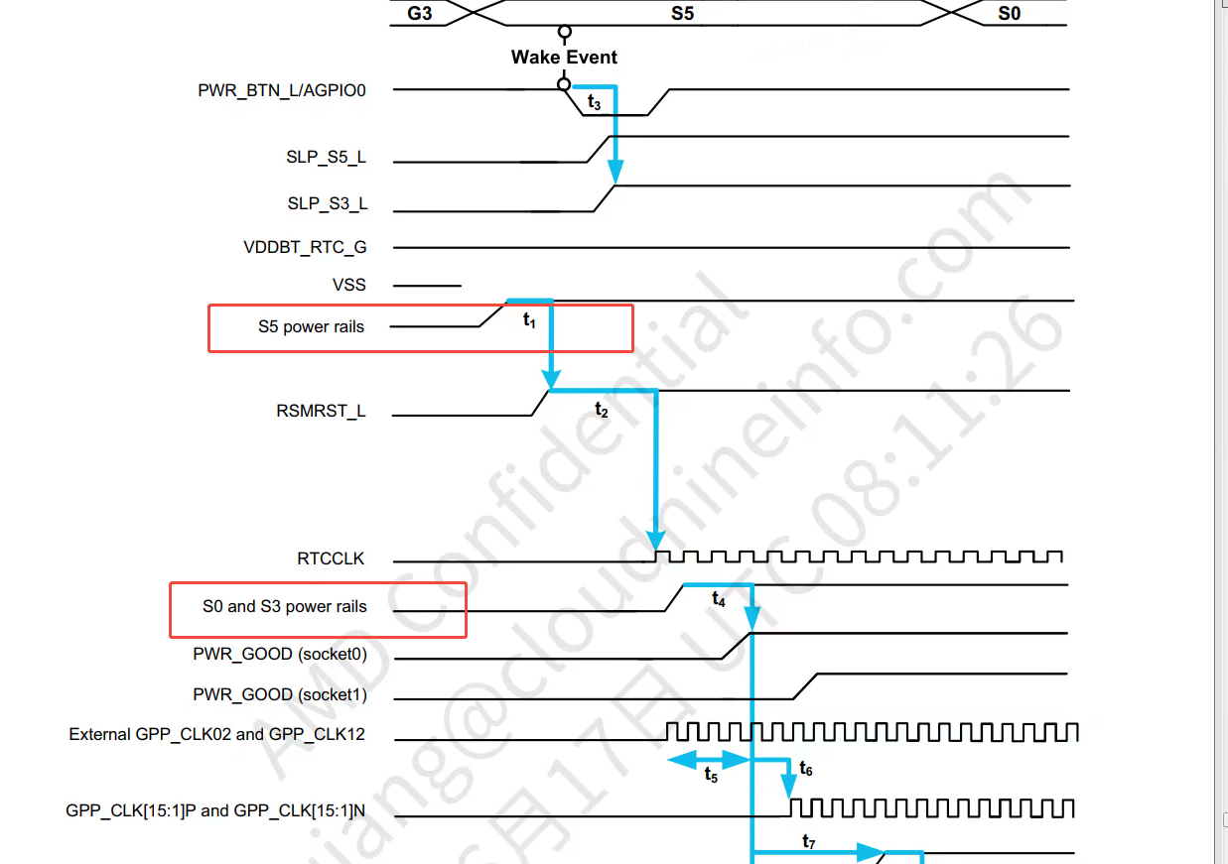
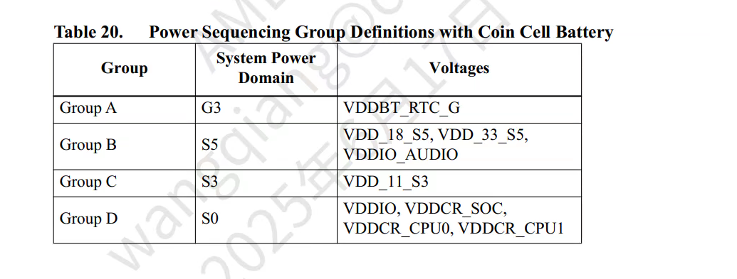
PSU是主板所有电源的来源，在系统中起着重要的作用。
AC开启时，PSU输出信号会有一段时间不稳定。这些信号包括PS1/2/3/4_AC_OK、PS1/2/3/4_PRSNT_N、IRQ_PSU1/2/3/4_ALERT_N 和 PS1/2/3/4_DC_OK 。为了避免误触发， CPLD会对上述信号进行64ms的滤波。这些信号在高电平或低电平持续检测64ms时被认为是稳定和有效的。
图10 PSU信号传输
表4 PSU信号
网络名 | Pin | I/O | 功能
PS4_AC_OK | F3 | I | PSU AC power OK
PS3_AC_OK | G5 | I
PS2_AC_OK | M6 | I
PS1_AC_OK | L5 | I
PS4_PRSNT_N | V3 | I | PSU Present
PS3_PRSNT_N | V4 | I
PS2_PRSNT_N | U4 | I
PS1_PRSNT_N | T4 | I
PS4_DC_OK | L6 | I | PSU DC power good signal
PS3_DC_OK | K6 | I
PS2_DC_OK | K5 | I
PS1_DC_OK | J2 | I
IRQ_PSU4_ALERT_N | W3 | I | PSU PMBus alert
IRQ_PSU3_ALERT_N | T2 | I
IRQ_PSU2_ALERT_N | T3 | I
IRQ_PSU1_ALERT_N | F2 | I

4.3.4.2 Power seq模块
包含pwrseq_master与pwrseq_slave。
pwrseq_master模块是上电时序主控制器，主要完成指导pwrseq_slave模块使能/禁用整机设备的所有VRM状态（包括PSU、P5V 、P3V3 、CPU、DIMM等）、响应pwrseq_slave模块产生的VRM状态。
当某个电源发生错误时，master通常会进入SM_CRITICAL_FAIL，pwrseq_slave获取具体的错误根源，之后master会启动下电时序以保护系统。
master使用了一个WDT计数器实现状态转移的延迟时间；通过当前状态选择相应的tick及计数长度。
pwrseq_slave模块处理VRM（CPU、DIMM、BP等）使能及错误监测。

4.3.4.3 上电时序
图11 上电时序

4.3.4.4 pwrseq_master上下电状态机
电源状态机总共包含以下35个状态机，使用6bit对所有状态机进行表示，重要的状态机主要包含以下5个，SM_OFF_STANDBY（6'h08）、SM_PS_ON（6'h09）、SM_STEADY_PWROK（6'h20）、SM_CRITICAL_FAIL（6'h34）、SM_HALT_POWER_CYCLE（6'h32）。
图12 状态机

表5 状态机描述

4.3.4.5 pwrseq_master状态机跳转条件

1） 正常上电和异常上电条件
表6 进入SM_CRITICAL_FAIL条件
进入SM_CRITICAL_FAIL条件 | 描述
grp_a_critical_fail_en | grp_a_pwrok_timeout（超时）和any_pwr_fault_det（电源故障）
grp_b_critical_fail_en | grp_b_pwrok_timeout（超时）和any_pwr_fault_det（电源故障）
pwron_critical_fail_en | pon_watchdog_timeout（超时）和any_pwr_fault_det（电源故障）
psu_critical_fail_en | psu_watchdog_timeout（超时）和any_pwr_fault_det（电源故障）
efuse_critical_fail_en | efuse_watchdog_timeout（超时）和any_pwr_fault_det（电源故障）
wait_steady_pwrok_fail_en | pon_65ms_watchdog_timeout（超时）和any_pwr_fault_det（电源故障）
rsmrst_release_fail_en | rsmrst_release_timeout （超时）和any_pwr_fault_det（电源故障）

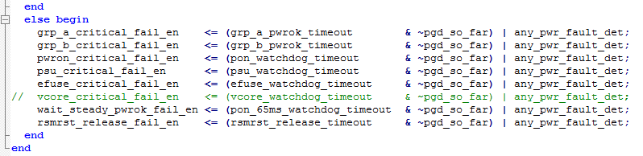

表7 进入SM_STEADY_PWROK条件
进入SM_STEADY_PWROK条件 | 描述
pwrup_state_trans_en | PON_WATCHDOG_TIMEOUT_VAL: Wait time for VRM turn on before considering it faulted. (2ms*256=512ms)
pgd_so_far | 解复位后为1

2） 正常上电pgd_so_far
系统解复位后pgd_so_far为1，在SM_WAIT_POWEROK（6'h19）状态机若68ms（2ms*34）未检测到any_pwr_fault_det，则再过512ms(2ms*256)后，进入SM_STEADY_PWROK（6'h20）。
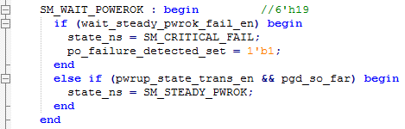
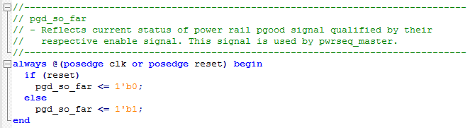

3） 异常上电any_pwr_fault_det
该条件是包含了以下电源fault的集合，基本包含了服务器所有主电和辅电的电源fault状态，当任何一个电源fault发生，电源状态机将进入SM_CRITICAL_FAIL状态（6'h34），无法完成正常上电开机。
注意：当在STBY状态下，电源状态机就进入了SM_CRITICAL_FAIL状态（6'h34），则可以重点排查STBY电源相关错误，当在PSU的PS_ON可以正常开启时，但仍然无法到达SM_STEADY_PWROK状态（6'h20），则可以重点排查主电部分。
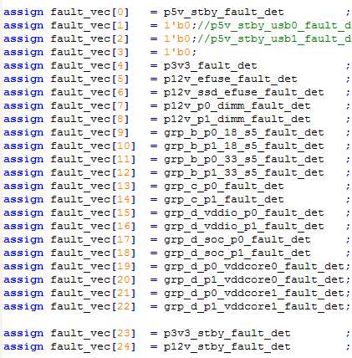

4） 开机turn_system_on和下电rt_normal_pwr_down
turn_system_on为服务器上电的关键条件，主要包括pch_slp4_n和xr_ps_en， pch_slp4_n在此方案源头是CPU0的P0_SLP_S5_R_N，pch_slp4_n正常拉高是PSU的开启的基本条件，即状态机到达SM_PS_ON（6’h09）， xr_ps_en主要用于BMC对于PSU进行控制。
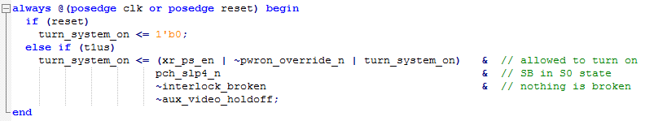
rt_normal_pwr_down为服务器下电的关键条件，主要包括pgood_rst_mask和pch_slp4_n_delay，pch_slp4_n_delay在此方案源头是CPU0的P0_SLP_S5_R_N，pch_slp4_n_delay正常拉低时，状态机将开始下电流程。

5） any_pwr_fault_det检测机制
fault_detectB_chklive模块通过监测vrm_pgood来判定fault（vrm_enable为有效情况下）。通过vrm_chklive_en和vrm_chklive_dis设定监测窗口monitor_en，决定是否对fault进行检测;fault_event则是在电源使能vrm_enable开启时，才能正常检测到电源状态；同时通过lock对错误进行锁存，防止fault被清除。
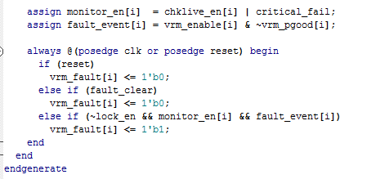
以pgd_p5v_stby为例，说明模块例化。
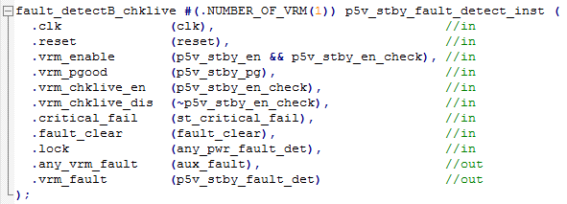

6） any_pwr_fault_det清除机制
状态机将进入到SM_HALT_POWER_CYCLE，并停留在这个状态机处，此时如果对POWER BUTTON进行短按操作，可以清除fault，使状态机跳转到SM_AUX_FAIL_RECOVERY，最终回到STANDBY状态，等待下一次重新上电。
- fault_detectB_chklive.v，清除any_vrm_fault机制；
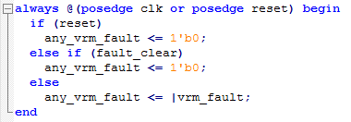
- pwrseq_master.v，短按power button按钮，使得状态机跳转到SM_AUX_FAIL_RECOVERY（错误清除恢复状态）状态机；
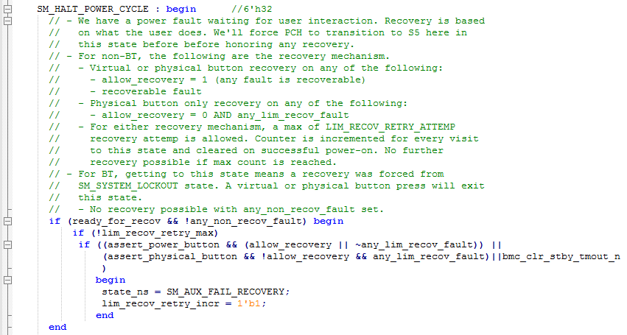
- pwrseq_master.v，短按power button按钮，使得状态机跳转到SM_AUX_FAIL_RECOVERY（错误清除恢复状态）状态机，将fault_clear置1,送到fault_detectB_chklive.v；
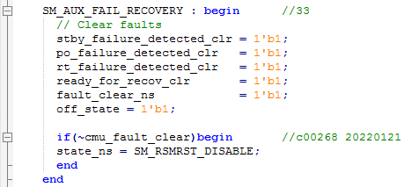

4.3.5 电源精确告警模块
ERROR_CODE是错误码生成模块，上电、下电过程中出现电源错误，不同电源错误对应一个错误码。
fault_det信号传输到error_code模块进行处理，输出错误代码给到主板CPLD的寄存器。
表8 电源误码说明
电源域 | ERROR CODE | 锁存的PG DOWN信号 | 对应电源
S5 | 0x00 | / | /
S5 | 0x01 | i_p1v8_stby_fault_det | 主板1V8 STBY电源
S5 | 0x02 | i_p3v3_stby_fault_det | 主板3V3 STBY电源
S5 | 0x03 | i_p5v_stby_fault_det | 主板5V STBY电源
S5 | 0x04 | i_p12v_stby_fault_det | 主板12V STBY电源
S5 | 0x05 | i_grp_b_p0_18_s5_fault_det | 主板CPU0 1V8_S5
S5 | 0x06 | i_grp_b_p1_18_s5_fault_det | 主板CPU1 1V8_S5
S5 | 0x07 | i_grp_b_p0_33_s5_fault_det | 主板CPU0 3V3_S5
S5 | 0x08 | i_grp_b_p1_33_s5_fault_det | 主板CPU1 3V3_S5
CMU | 0x09 | cmu_p3v3_m2_fault_det | CMU板p3v3_m2
CMU | 0x0a | cmu_p5v0_stby_fault_det | CMU板p5v0_stby
CMU | 0x0b | cmu_p3v3_bmc_rgm_fault_det | CMU板p3v3_bmc_rgm
CMU | 0x0c | cmu_p2v5_stby_fault_det | CMU板p2v5_stby
CMU | 0x0d | cmu_p1v8_stby_fault_det | CMU板p1v8_stby
CMU | 0x0e | cmu_p1v2_stby_fault_det | CMU板p1v2_stby
CMU | 0x0f | cmu_p1v05_stby_fault_det | CMU板p1v05_stby
CMU | 0x10 | cmu_p1v0_stby_fault_det | CMU板p1v0_stby
S0 | 0x11 | i_grp_d_vddio_p0_fault_det | 主板cpu0的vddio
S0 | 0x12 | i_grp_d_vddio_p1_fault_det | 主板cpu1的vddio
S0 | 0x13 | i_grp_d_soc_p0_fault_det | 主板cpu0的soc
S0 | 0x14 | i_grp_d_soc_p1_fault_det | 主板cpu1的soc
S0 | 0x15 | i_grp_d_p0_vddcore0_fault_det | 主板cpu0的core0
S0 | 0x16 | i_grp_d_p0_vddcore1_fault_det | 主板cpu0的core1
S0 | 0x17 | i_grp_d_p1_vddcore0_fault_det | 主板cpu1的core0
S0 | 0x18 | i_grp_d_p1_vddcore1_fault_det | 主板cpu1的core1
S0 | 0x19 | i_p3v3_fault_det | 主板p3v3
S0 | 0x1a | i_p12v_efuse_fault_det | 主板p12v
S0 | 0x1b | i_p12v_ssd_efuse_fault_det | 主板p12v_ssd
S0 | 0x1c | i_p12v_p0_dimm_fault_det | 主板cpu0的p12v_dimm
S0 | 0x1d | i_p12v_p1_dimm_fault_det | 主板cpu1的p12v_dimm
S0 | 0x1e | i_grp_c_p0_fault_det | 主板cpu0的grp_c
S0 | 0x1f | i_grp_c_p1_fault_det | 主板cpu1的grp_c

4.3.6 复位模块
pon_reset模块用于处理CPLD上电复位。
- pon_reset_n：上电复位；PLL未锁定或失锁、P1V8_STBY异常（i_P1V8_STBY_PG）时进行复位，确保CPLD上电之后、工作时钟已正常。
- pgd_aux_system：AUX系统正常；表示BMC电源（PGD_AUX_BMC）处于正常状态。
- pon_reset_db_n：引导完成复位；通常与PON复位一致（done_booting_delayed设置为1）
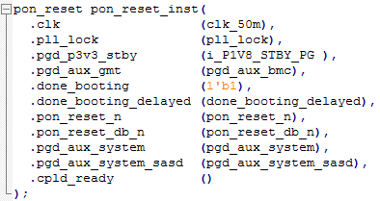

4.3.7 CPU监控模块

4.3.7.1 cpu_thermtrip模块
当置位THERMTRIP_N信号时，表明处理器已经达到了一个内部温度，超过这个温度可能会发生永久性的硅损坏。两个CPU的THERMTRIP_N信号经DEBOUNCE模块后，输出db_cpu_thermaltrip_n，综合其他参考信号可触发cpu_thermtrip_event用于状态机跳转，cpu_thermtrip_event信号在通过cpu_thermtrip模块后，输出的cpu_thermtrip_fault_det用作状态机跳转的判断条件，同时用于置位I2C RAM，进行THERMTRIP事件记录。
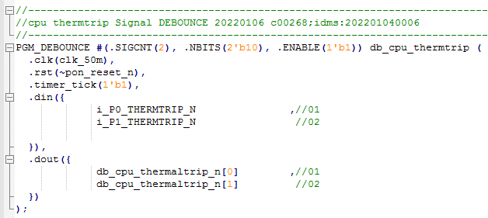
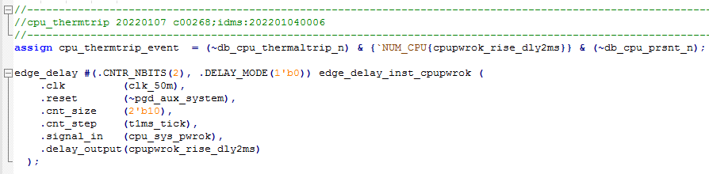
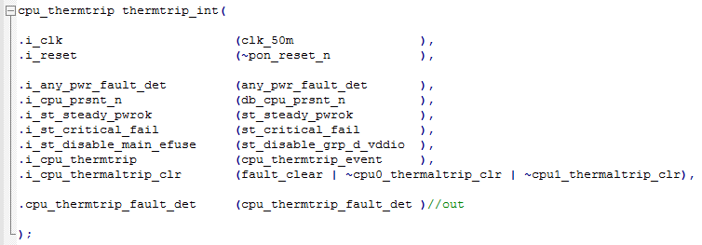
表9 thermtrip pin list
网络名 | Pin | I/O | 功能
P0_THERMTRIP_N | J19 | I | THERMTRIP from CPU
P1_THERMTRIP_N | F15 | I

4.3.7.2 THROTTLE 降频
平台可以使用PROCHOT_N信号来实现系统可管理性。BMC通过对CPLD的I2C寄存器写1，触发CPU强制降频 。
CPLD输出PROCHOT_N：该功能叫Fast Throttle，CPU接收该信号，CPU直接降频到最低工作频率。
表10 Throttle Pin List
网络名 | Pin | I/O | 功能
P1_PROCHOT_N | N15 | O | To CPU , trigger CPU core throttle
P0_PROCHOT_N | G17 | O

4.3.8 PCIe Reset信号
CPU的PCIE_RST_N连接到CPLD，CPLD输出给到MCIO、OCP；通过I2C寄存器可传输至CMU板，进而传输至BMC。
图13 PCIe Reset 传输拓扑
表11 PCIe Reset Pin List
网络名 | Pin | I/O | 功能
P0_PCIE_RST_N<0> | G16 | I | CPU to CPLD PCIE RST
P0_PCIE_RST_N<1> | D18 | I
P1_PCIE_RST_N<0> | V20 | I
P1_PCIE_RST_N<1> | J18 | I
CPLD_P0_PCIE_RST_1_R_N | P10 | O | CPLD to MCIO PCIE RST
CPLD_P0_PCIE_RST_2_R_N | D5 | O
CPLD_P0_PCIE_RST_3_R_N | R11 | O
CPLD_P0_PCIE_RST_4_R_N | Y13 | O
CPLD_P1_PCIE_RST_1_R_N | Y1 | O
CPLD_P1_PCIE_RST_2_R_N | D1 | O
CPLD_P1_PCIE_RST_3_R_N | V14 | O
CPLD_P1_PCIE_RST_4_R_N | P14 | O
RST_PCIE_PERST0_OCP0_N_R | A5 | O | CPLD to OCP PCIE RST
RST_PCIE_PERST1_OCP0_N_R | A8 | O
RST_PCIE_PERST2_OCP0_N_R | D8 | O
RST_PCIE_PERST3_OCP0_N_R | F9 | O

4.3.9 Clock Enable
CPLD可以控制时钟缓冲器。
图14 Clock Enable拓扑
表12 Clock Enable Pin List
网络名 | Pin | I/O | 功能
FM_PLD_DB800_4_CLKS_DEV_EN_R | K2 | O | the CKPWRGD_PD# of 9ZXL0853EKILFT
FM_PLD_DB800_3_CLKS_DEV_EN_R | W10 | O
FM_PLD_DB800_2_CLKS_DEV_EN_R | T7 | O
FM_PLD_DB800_1_CLKS_DEV_EN_R | G6 | O

4.3.10 dimm_fail_event模块
dimm_fail_event模块对内存功能状态进行记录，检测到异常事件时会将寄存器置位。
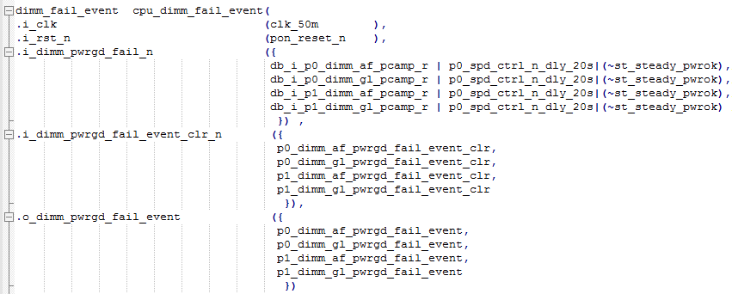
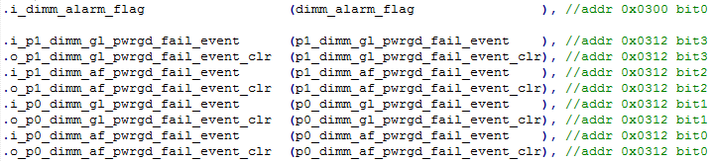
表13 DIMM的PWRGD_FAIL_N信号
网络名 | Pin | I/O | 功能
P0_DIMM_AF_PCAMP_R | A16 | I | DIMM的PWRGD_FAIL_N信号
P0_DIMM_GL_PCAMP_R | F1 | I
P1_DIMM_AF_PCAMP_R | N5 | I
P1_DIMM_GL_PCAMP_R | Y11 | I

4.3.11 power_button模块
电源按钮处理模块，输出的cpu_pwrbtn传给pwrseq_master模块用于电源控制。
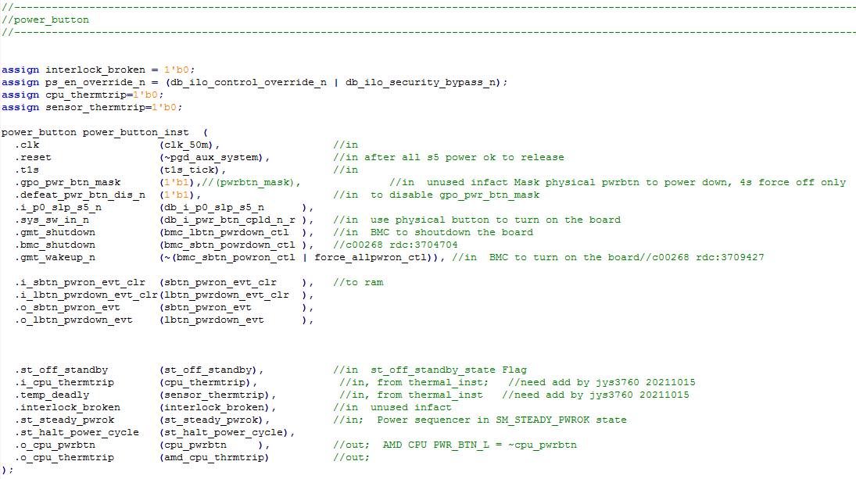

4.3.12 edge_delay模块
edge_delay模块对输入信号signal_in上升或下降沿进行延迟，
- 参数
CNTR_NBITS : 步长cnt_step的位宽；
DELAY_MODE：延时边沿的类型，默认为1’b0,上升沿;
DEF_OUTPUT：输出默认值，高电平有效时，默认值设为1'b1，低电平有效时，默认值设为1'b0；
- 输入
cnt_size:定义延时时间的步长的个数，延迟时间为cnt_size*cnt_step；
cnt_step:定义延时时间的步长；
signal_in：输入信号；
- 输出
delay_output:输出信号，delay_output默认输出电平为DEF_OUTPUT（默认为1’b0）
Note:
- 参数CNT_SIZE取值必需满足2^(CNT_SIZE-1)≤cnt_size。
- edge_delay模块只支持单一边沿的延迟；如果参数DELAY_MODE重置为其它值（非0/1），delay_output将立即输出输入信号signal_in（没有延迟）。
- edge_delay模块只支持单个边沿的延迟，另一个反相的边沿不会同步延迟（没有任何延迟）。
如果signal_in脉冲宽度小于延迟时间，延迟功能失效。
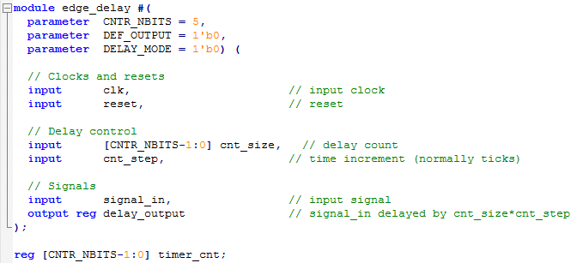
- 定义计数器timer_cnt[]
- 初始状态为计数器清0；
- 如果模式为上升沿（下降沿）延迟：
- 当输入信号signal_in为低电平（高电平）时，计数器清0
- 否则，按cnt_step步进加1；当达到cnt_size时，计数器清0
- 输出信号delay_output
- 初始状态为DEF_OUTPUT；
- 如果模式为上升沿（下降沿）延迟；
- 如果输入信号signal_in为低电平（高电平）时，输出信号同输入信号；
- 否则，当计数器到达cnt_size时输出高电平（低电平）。

4.3.13 edge_detect模块
edge_detect模块可产生输入信号signal_in的上升、下降及双向边沿的边沿检测脉冲（正向）。值得注意的是，
输入信号signal_in需为clk的同步信号（模块内部只进行一次同步）；否则产生的边沿检测脉冲宽度可能会变成Glitch。
边沿检测脉冲宽度由tick决定，通常固定为1（单时钟周期）。
为避免初始状态之后，产生“额外”的检测脉冲，可设置DEF_INIT为0或1――与输入信号的初始状态密切相关，
- 如signal_in初始电平为0，
设置DEF_INIT为0，当退出reset之后，不会产生一个“多余”的脉冲
设置DEF_INIT为1，当退出reset之后，会产生一个“多余”的ne脉冲（且是异步的）
- 如signal_in初始电平为1，
设置DEF_INIT为0，当退出reset之后，会产生一个“多余”的pe脉冲（且是异步的）
设置DEF_INIT为1，当退出reset之后，不会产生一个“多余”的脉冲
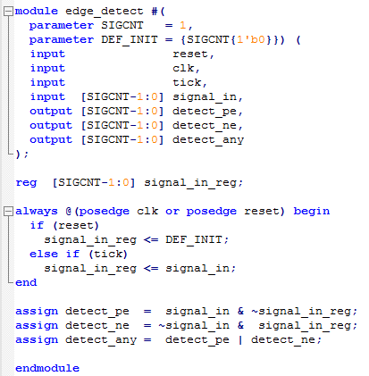

4.3.14 cmos_clear模块
cmos_clear模块用于控制清除CMOS，高有效，自动清除。
BMC置位寄存器0x03A0 bit4后，触发CPLD输出500ms低电平脉冲到 RTC RST，执行清CMOS，然后自动清除此寄存器。
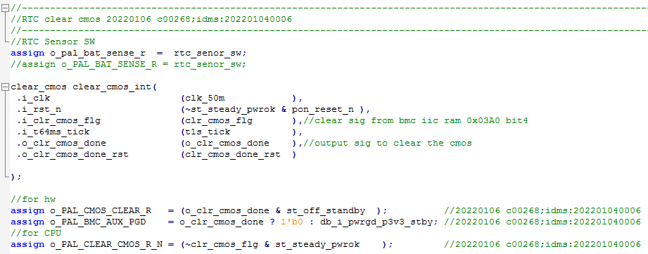

4.3.15 nmi_clear模块
nmi_clear模块用于控制触发NMI中断，高有效，自动清除。
在ALL VCC PG有效时，BMC置位寄存器0x03A0 bit6后，CPLD输出NMI信号500ms低电平脉冲，然后自动清除此寄存器。
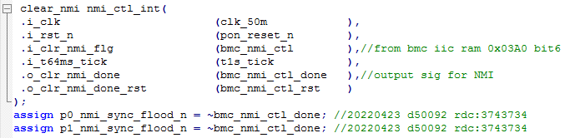

4.3.16 fault_detectB_chklive模块
错误监测模块，错误信息监控锁存，应用在pwrseq_slave与cpu_thermtrip。前文有具体介绍。（详见4.3.4.5-5 any_pwr_fault_det检测机制）

4.3.17 WDT模块
BMC通过SGPIO向主板CPLD发喂狗信号（bmc_cpld_wdt_in_r），如果BMC挂死，WDT模块输出的bmc_wdt_timeout置高，用于使能FPB风扇电源，避免风扇停转。
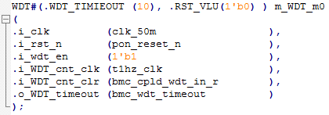

4.3.18 PGM_Debounce模块
PGM_DEBOUNCE_N、PGM_DEBOUNCE、PGM_DEBOUNCE_GPO_N是可编程滤波模块。是synclib模块的子模块。
PGM_DEBOUNCE_N模块：对于相同/不同时钟域的信号，实现标准的复位-同步处理；另外亦可对按键、拨码开关、热插拔信号进行滤波，复位时输出低电平1’b0，因此高电平有效的信号使用PGM_DEBOUNCE模块。
PGM_DEBOUNCE除了复位时输出电平不同之外，复位时输出低电平1’b1，因此低电平有效的信号使用PGM_DEBOUNCE模块，其它功能相同。
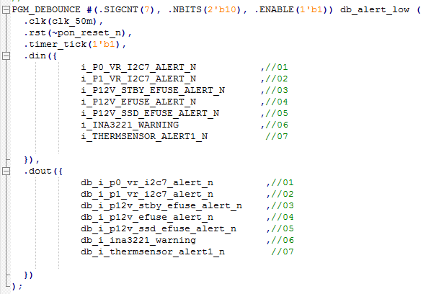
PGM_DEBOUNCE_GPO_N除了可对滤波时间进行选择之外，其它功能相同，未使用。
PGM_DEBOUNCE_N()：
  - 当使能参数ENABLE无效时，dout直接输出din。
  - 当使能参数ENABLE无效时，复位有效（低电平）时，输出0；否则输出滤波后的信号，滤波时间宽度为(NDELAY+2)*timer_tick。
PGM_DEBOUNCE()：除了复位有效（高电平）时，输出1之外，其它相同。
PGM_DEBOUNCE_GPO_N()：通过select_delay[]选择ndelay0（默认）、ndelay1、ndelay2、ndelay3之一作为滤波延迟时间。其它相同。

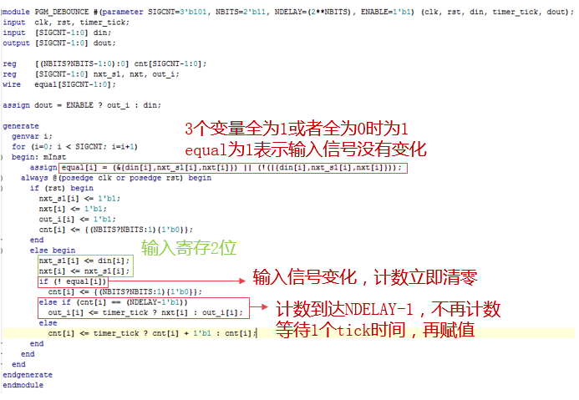
Note:该模块在synclib.v，高电平有效的信号使用PGM_DEBOUNCE模块，低电平有效的信号使用PGM_DEBOUNCE_N模块

4.3.19 SGPIO
该模块为主板CPLD与CMU板CPLD之间互联通信模块，通过模拟SGPIO实现；主要包括四个模块p2s_slave、s2p_slave、s2p_master、p2s_master（未使用）。
- s2p_master：主模块，串转并功能，可以产生产生sclk和sld_n；
- p2s_master：主模块，并转串功能，可以产生产生sclk和sld_n，AS03MB03未使用；
- s2p_slave ：从模块，串转并功能，不可以产生产生sclk和sld_n；
- p2s_slave ：从模块，并转串功能，不可以产生产生sclk和sld_n；
- s2p_master（p2s_master类似）
sclk通过计数t1us_tick（tick可自定义）产生，每来一个t1us_tick，sclk翻转一次，因此sclk的时钟频率为2us（tick为t1us_tick），sclk采样频率为500KHz，
sld_n信号为数据传递重复起始标志，load之间的时间间隔由传递的个数决定（参数NBIT的值），个数越多，sload间隔时间越长；
si为模块的输入信号，串行输入，从模块通过信号线（MISO）传递给主模块；
po为模块的输出信号，并行输出，将串行输入的信号取出来；

另外，为了保证传递数据的准确性，对模块的输出信号po进行了校验，对mbcpld_to_cmucpld_s2p_data与cmucpld_to_mbcpld_s2p_data数据的首四位与末四位进行校验，当校验通过时，MB与CMU的数据进行交互，当校验不通过时，维持住上一帧的po数据，不进行刷新，校验部分如下图所示：
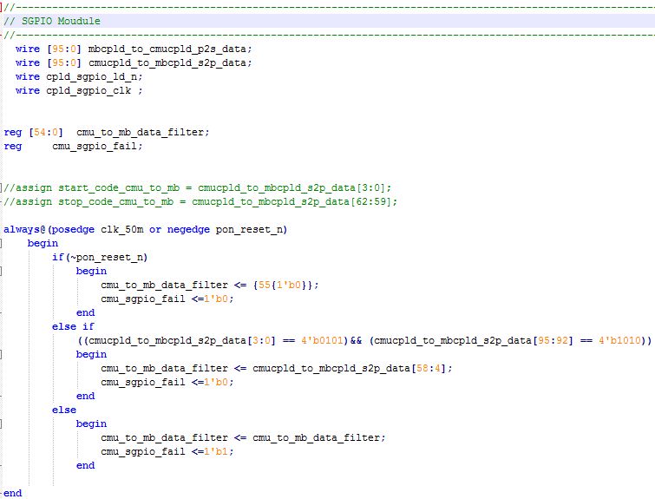
图15 CPLD和PFR 通信s2p_master模块SGPIO时序关系
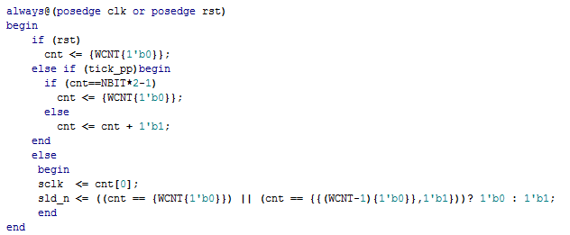
- p2s_slave（s2p_slave类似）
sclk为master模块输出来的，与master模块的sclk同步；
sld_n为master模块输出来的，与master模块的sclk同步；；
so为模块的输出信号，串行输出，主模块通过信号线（MOSI）传递给从模块；
pi为模块的输入信号，并行输入，需要传递给从模块的数据；
图16 CPLD和PFR 通信p2s_slave模块SGPIO时序关系
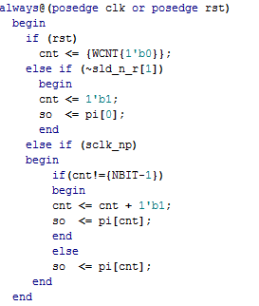
- 模块例化
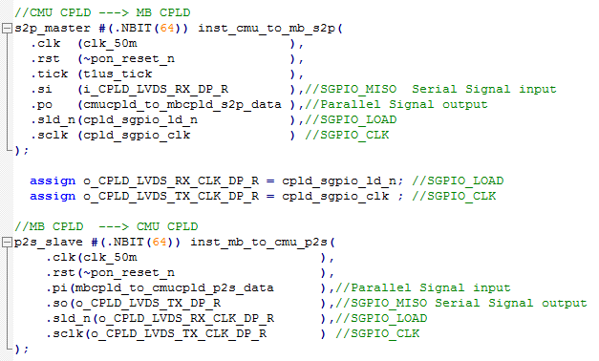

图17 SGPIO拓扑
表14 SGPIO Pin list
网络名 | Pin | I/O | 功能
CPLD_LVDS_TX_CLK_DP_R | B10 | O | SGPIO_CLK
CPLD_LVDS_RX_CLK_DP_R | T5 | O | SGPIO_LOAD
CPLD_LVDS_TX_DP_R | B6 | O | SGPIO_MISO Serial Signal output
CPLD_LVDS_RX_DP_R | H2 | I | SGPIO_MISO Serial Signal input
网络按照LVDS命名，实际使用的SGPIO方案

4.3.20 CPLD升级模块
CPLD固件通过JTAG或I2C总线进行更新。BMC和一个JTAG用于通过JTAG引脚更新CPLD固件。BMC和CPLD之间的I2C引脚用于Lattice CPLD运行时更新CPLD。
为了在不断电的情况下更新CPLD固件，可以使用HITLESS功能在更新CPLD SRAM时锁存IO状态。
首先，BMC通过I2C总线将新的CPLD固件写入CPLD闪存。然后，BMC将“freeze”命令写入CPLD。CPLD会锁存输出信号，以保证这些引脚保持固定状态，从而保持单板通电状态。接下来，BMC对CPLD写入“刷新”命令，更新CPLD SRAM。在这种状态下，IO状态由“transFR”和HITLESS功能控制。最后，CPLD释放IO锁状态，可以用新固件操作。
图18 CPLD更新
表15 JTAG pin list
网络名 | Pin | I/O | 功能
JTAG_CPLD_TMS | D9 | I | CPLD JTAG
JTAG_CPLD_TDO | E8 | O
JTAG_CPLD_TDI | C7 | I
JTAG_CPLD_TCK | C9 | I
CPLD_FW_UPDATA_SDA | D11 | IO | CPLD I2C update
CPLD_FW_UPDATA_SCL | C11 | IO
图19 CPLD HITLESS 更新流程

参考资料
1.《CNIT BaiduARM主板逻辑详细设计报告》

“AZFIA182_P001CGS” 及电路特征可判断，该芯片是服务器平台管理与信号控制芯片；一款面向服务器系统的平台控制与管理芯片，集成了多类接口和控制逻辑，用于协调主板上 CPU、CPLD、外部设备之间的信号交互。

“AZFIA182_P001CGS” 及电路特征可判断，该芯片是服务器平台管理与信号控制芯片，属于主板上的关键功能芯片，主要作用如下
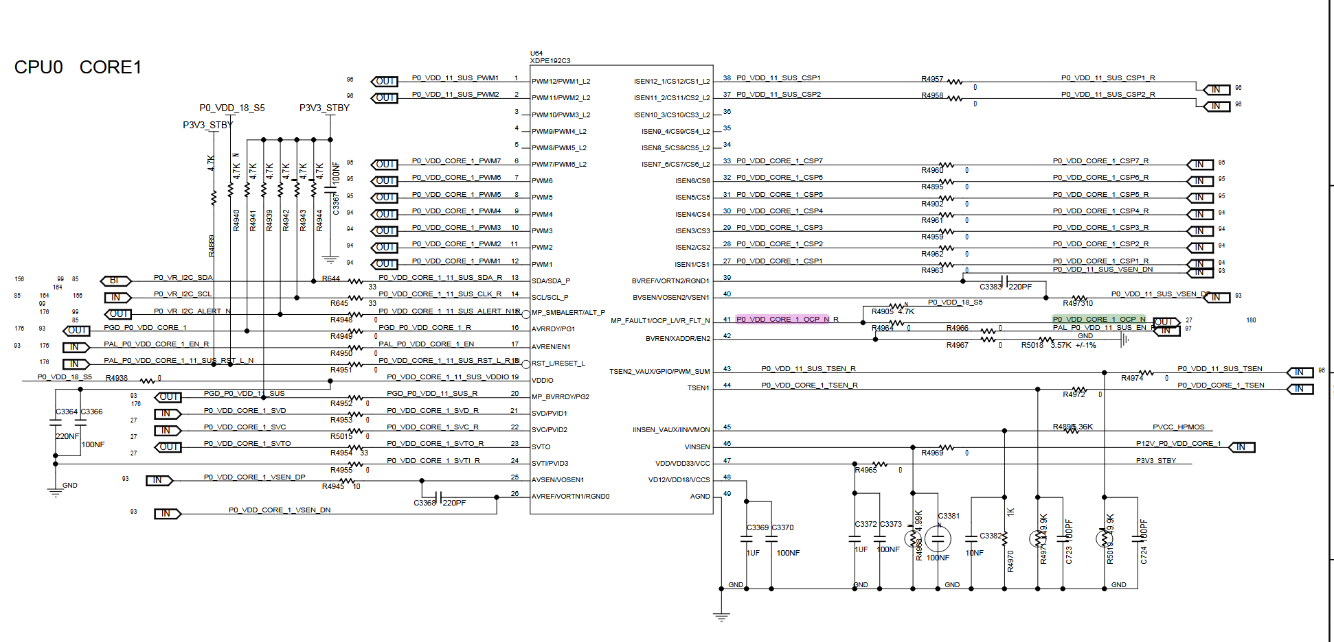

一、芯片型号与定位
- 型号：XDPE192C3（属于英飞凌 Rainier 家族数字 DC/DC 控制器）
- 定位：专为 AMD SVI3 平台设计的12 相数字多相电源控制器，支持服务器、工作站和高端台式机的 CPU 核心供电，具备高精度电压调节、动态响应和智能监控能力。

二、核心功能与电路角色
- 多相供电控制
芯片通过 12 路 PWM 输出（如P0_VDD_CORE_1_PWM1至PWM12）驱动外部功率 MOSFET，实现多相交错供电，大幅提升电源效率和输出电流能力，满足高端 CPU（如 AMD EPYC 或 Ryzen 系列）的大电流供电需求。
- 电压与电流监控
  - 电流监控：通过ISEN1~ISEN12等引脚采集各相电流（如P0_VDD_CORE_1_CSP1~CSP12），实现每相电流的精准检测与平衡。
  - 电压监控：通过BVREF、VSEN等引脚监控输出电压和传感器电压，确保供电电压稳定在设计范围内。
- 通信与控制接口
  - I2C 接口：PD_VR_I2C_SDA/SCL用于与系统管理芯片（如 BMC）通信，实现电压调节、故障上报和遥测数据传输。
  - PMBus/SVI3 接口：支持 AMD SVI3 协议和 PMBus 1.3 标准，可动态调整 CPU 电压（如 VOTF 动态电压变化），优化功耗与性能。
- 保护与故障管理
  - 过流保护（OCP）：通过P0_VDD_CORE_1_OCP_N_R等电路检测过流，触发时快速关断输出，保护 CPU 和电源电路。
  - 温度监控：P0_VDD_11_SUS_TSEN等引脚采集温度传感器数据，实现过热保护和温度补偿。

三、电路关键模块解析
- PWM 输出与功率驱动：12 路 PWM 信号（PWM1~PWM12）输出到外部 Dr.MOS 或 MOSFET，控制各相电源的开关时序，实现多相交错供电。
- 电压基准与补偿：BVREF引脚提供基准电压，配合C3333等电容实现电压稳定性补偿，确保输出电压精度。
- 电源与使能控制：P0_VDD_18_S5为芯片供电，PAL_P0_VDD_CORE_1_EN为使能信号，控制电源系统的启动与关闭。

四、应用场景与价值
XDPE192C3 作为高端 CPU 的电源 “大脑”，在服务器中可支持 AMD EPYC 处理器的高效供电，实现：
- 超高供电效率（减少数据中心功耗）；
- 快速瞬态响应（应对 CPU 突发大电流需求）；
- 智能监控与故障诊断（通过 PMBus/I2C 上报电源状态）。
简言之，这张图展示的是服务器 CPU 核心供电的 “心脏” 电路，XDPE192C3 通过数字多相控制技术，为 CPU 提供稳定、高效且智能的电压调节，是保障高端处理器性能与可靠性的关键组件。
编辑分享
详细介绍一下XDPE192C3芯片的工作原理
英飞凌XDPE192C3芯片的应用场景有哪些？
推荐一些关于XDPE192C3芯片的技术文档

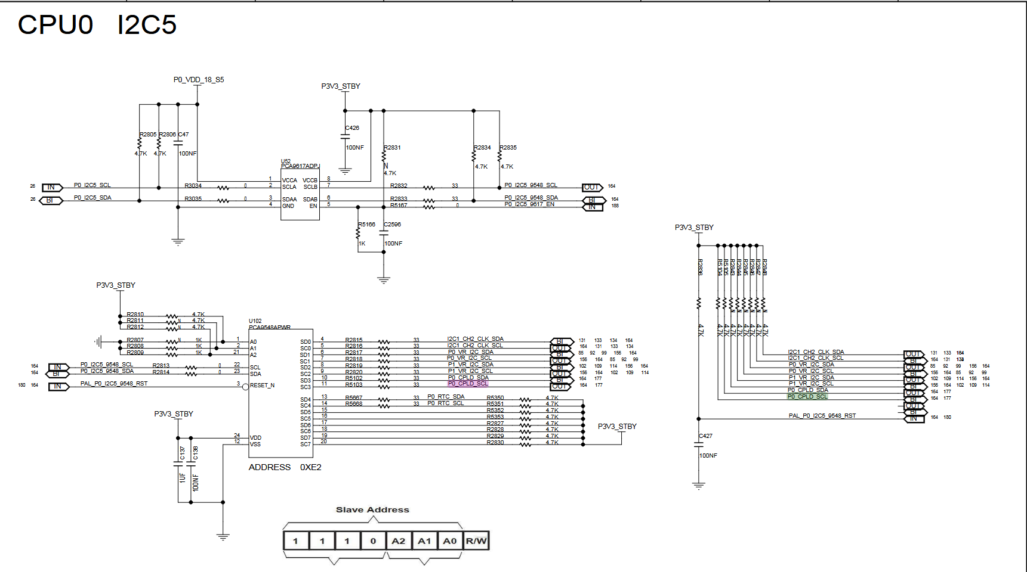
CPU0 的 I2C5 总线电路原理图，用于实现 I2C 通信的信号调理、扩展与多设备互联。以下从核心模块、电路功能、元件作用三方面解析：

1. 信号缓冲与电平调理模块（U22：PCA9617ADR）
- 功能：I2C 信号的双向缓冲 / 电平转换，增强 I2C 总线的驱动能力、实现不同电压域的适配。
- 引脚与连接：
  - VCCA/VCCB：分别连接P0_VDD_18_S5（1.8V）和P3V3_STBY（3.3V），实现 1.8V 到 3.3V 的电平转换。
  - SCLA/SCLB、SOAA/SOAB：分别对应 I2C 的时钟（SCL）和数据（SDA）信号，左侧连接 CPU 的P0_I2C5_SCL/P0_I2C5_SDA，右侧输出到P0_I2C5_9548_SCL/P0_I2C5_9548_SDA，同时通过上拉电阻（R2832、R2833 等 4.7K 电阻）保证总线电平稳定性。
  - EN（使能）：由 R5106（1K 电阻）下拉到地，默认使能该缓冲器。

2. I2C 多路扩展模块（U402：PCA9548APWR）
- 功能：I2C 总线多路复用器，可将 1 路主 I2C 总线扩展为 8 路从 I2C 总线（S0~S7），实现 CPU 与多个 I2C 从设备的选择性通信。
- 关键参数与连接：
  - 从地址（Address 0xE2）：由引脚A2/A1/A0（均下拉到地，即 A2=A1=A0=0）确定，总线寻址时地址为1110 000x（x 为读写位）。
  - 主 I2C 接口：SCL/SDA连接到经缓冲后的P0_I2C5_9548_SCL/P0_I2C5_9548_SDA；RESET_N由PAL_P0_I2C5_9548_RST控制，用于复位多路器。
  - 扩展的从 I2C 接口（S0~S7）：每路均通过 4.7K 上拉电阻连接到P3V3_STBY，分别对应不同功能模块（如I2C1_CH2、PD_VR_I2C、P0_CPLD、PD_RTC等），实现 CPU 对多个 I2C 设备的独立通信。

3. 电源与去耦设计
- 电源域：涉及P0_VDD_18_S5（1.8V，给 PCA9617 的 VCCA 供电）和P3V3_STBY（3.3V，给 PCA9617 的 VCCB、PCA9548 的 VDD 及各上拉电阻供电）。
- 去耦电容：如 C47（100nF）、C426（100nF）、C2506（100nF）、C427（100nF）等，用于滤除电源噪声，保证供电稳定性；C178（1μF）、C188（100nF）为 PCA9548 的电源去耦电容。

整体功能
该电路通过PCA9617 实现 I2C 信号的电平转换与缓冲，再通过PCA9548 将单路 I2C 总线扩展为 8 路，从而支持 CPU0 的 I2C5 总线与多个不同功能的 I2C 从设备（如电压调节器、CPLD、RTC 时钟等）进行稳定通信，同时兼顾电平兼容性与总线驱动能力。
编辑分享
详细介绍一下该电路原理图中的电容元件及其作用
该电路原理图中电阻的取值有什么特殊含义吗？
如何使用该电路原理图实现与多个I2C从设备的通信？
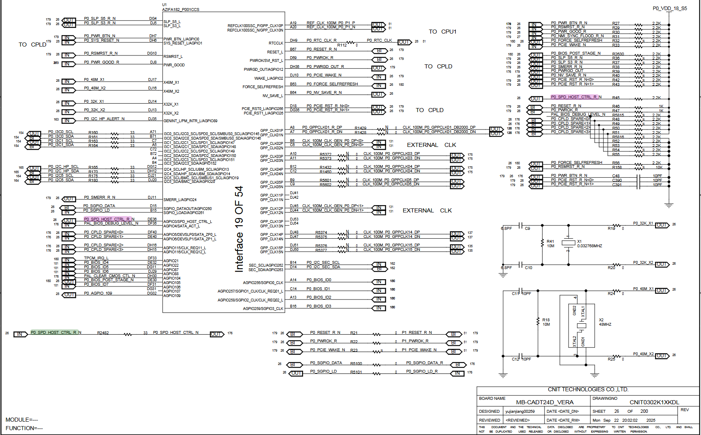
核心围绕U21（AF8152_P001CCS 芯片）展开，实现电源控制、时钟管理、I2C 通信、GPIO 扩展等功能。以下从模块分类、元件功能、信号流向三方面解析：

1. 核心芯片：AF8152_P001CCS
作为系统的 “接口中枢”，它集成了 ** 电源控制逻辑、时钟生成 / 分发、I2C 总线、GPIO（通用输入输出）** 等功能，是连接 CPU、CPLD、外设的关键桥梁。

2. 功能模块拆解

（1）电源与复位控制
- 电源按键与复位：PD_PWR_BTN_N（电源按键输入）、PD_SYS_RESET_N（系统复位输入）、PD_PWRGOOD_R（电源好信号）等，用于触发开机、复位系统及检测电源状态。
- 电源域管理：PD_SLIP_S5_L/R_N等信号用于控制不同电源域的休眠 / 唤醒，实现功耗管理。

（2）时钟系统
- 外部时钟输入：EXTERNAL CLK区域的CLK_100M_P0_GPPCLK01_DP等多路 100MHz 时钟，为系统外设提供同步时钟源。
- 本地晶振时钟：
  - PD_32K_X1/X2：由 32.768KHz 晶振（X1）和匹配电阻、电容组成，生成 32.768KHz 时钟，用于 RTC（实时时钟）或低功耗计时。
  - PD_48M_X1/X2：由 48MHz 晶振（X2）和外围电路组成，为高速外设（如 PCIe、USB）提供时钟。

（3）I2C 通信总线
- 多路 I2C 接口（如PD_I2C0_SCL/SDA、PD_I2C1_SCL/SDA等），通过上拉电阻（R140、R141 等 4.7K 电阻）保证总线电平，用于连接传感器、EEPROM、电源管理芯片等 I2C 从设备。

（4）GPIO 与特殊功能接口
- GPIO 扩展：如PD_GPIO_109、PD_CPLD_SPARE<0-3>等，用于自定义功能（如状态指示、外设控制）。
- BIOS 与 CPLD 交互：PD_BIOS_ID0-ID3、PD_CPLD_SPARE系列信号，实现 BIOS（基本输入输出系统）与 CPLD（复杂可编程逻辑器件）的配置与状态交互。

（5）其他特殊功能
- SPD 控制：PD_SPD_HOST_CTRL_R_N用于控制 SPD（Serial Presence Detect，内存参数检测）的主机端逻辑，实现内存信息的读取。
- TPM 接口：TPM_IRQ等信号用于连接 TPM（可信平台模块），提供硬件级安全认证。

3. 元件与信号流向逻辑
- 电阻 / 电容：上拉电阻（如 I2C 总线上的 4.7K 电阻）保证总线电平稳定；去耦电容（如时钟电路的电容）滤除噪声；匹配电阻（如时钟信号的串联电阻）实现阻抗匹配。
- 信号流向：芯片 U21 的输入引脚接收来自 CPU、按键、外部时钟的信号，经内部逻辑处理后，从输出引脚分发到 CPLD、内存、外设等模块，实现 “输入 - 处理 - 输出” 的接口功能。
综上，这张图展示了主板中 “接口中枢芯片” 如何整合电源、时钟、I2C、GPIO等功能，实现 CPU 与外设、控制模块之间的多维度通信，是嵌入式系统硬件互联的典型设计。
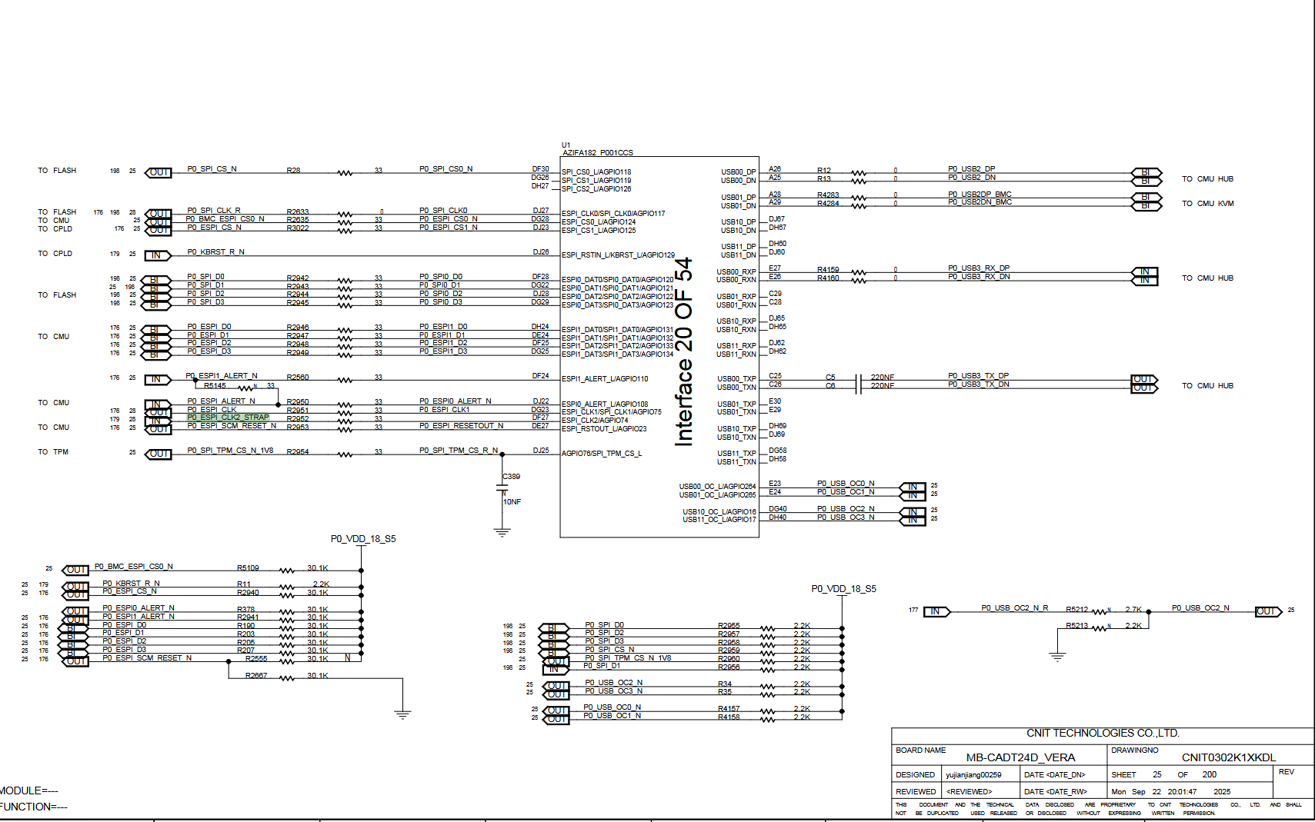
U1（AZFA182_P001CGS）展开，实现SPI 通信、USB 扩展、模块控制等功能。以下从核心模块、功能分区、元件作用三方面解析：

1. 核心芯片：AZFA182_P001CGS
作为系统的 “接口聚合中枢”，它集成了 ** 多路 SPI 控制器、USB 收发器、GPIO（通用输入输出）** 等功能，是连接 Flash、CMU（控制模块）、TPM（可信平台模块）等外设的关键桥梁。

2. 功能模块拆解

（1）SPI 通信总线
- 多路 SPI 接口：
  - 面向 Flash：P0_SPI_CS0_N（片选）、P0_SPI_CLK_R（时钟）、P0_SPI_D0-D3（数据）等信号，用于与 Flash 芯片通信，实现程序存储与读取。
  - 面向 CMU/CPLD/TPM：P0_ESPI0/1_D0-D3、P0_SPI_TPM_CS_N等信号，用于与控制模块（CMU）、可编程逻辑器件（CPLD）、可信平台模块（TPM）通信，完成配置、安全认证等功能。
- SPI 控制信号：P0_ESPI_CLK_STRAP（时钟模式配置）、P0_ESPI_SCM_RESET_N（复位）、P0_ESPI_ALERT_N（告警）等，用于 SPI 总线的模式设置、故障检测与复位管理。

（2）USB 扩展与通信
- USB 2.0 收发：PD_USB2_TX/RX_DP/DM（差分数据）、PD_USB2_DN/UP_EMC（电磁兼容防护）等信号，通过 USB Hub/KVM 连接外部设备，实现数据传输与外设扩展。
- USB 过压 / EMI 防护：串联电阻（如 R4150、R4100）、共模电感（如 L22、L23）用于抑制电磁干扰，保证 USB 信号的稳定性。

（3）模块控制与复位
- SPD 与 CMU 控制：P0_BMC_ESPI_CS0_N、P0_ESPI_RESET_N等信号用于控制 BMC（基板管理控制器）与 ESPI 总线的初始化、复位流程。
- 电源与电平域：P0_VDD_18_S5（1.8V 电源）为芯片与部分外设供电，去耦电容（如 C389）滤除电源噪声，保证供电稳定性。

3. 元件与信号流向逻辑
- 电阻 / 电容：SPI/USB 总线上的串联电阻（如 R24、R2633）用于阻抗匹配；上拉 / 下拉电阻（如 R2007、R2656）用于配置信号电平；去耦电容（如 C389）用于电源滤波。
- 信号流向：芯片 U1 的输入引脚接收来自 Flash、CMU、按键的控制信号，经内部逻辑处理后，从输出引脚分发到 USB 外设、控制模块等，实现 “设备互联 - 信号处理 - 功能扩展” 的接口逻辑。
综上，这张图展示了主板中 “接口聚合芯片” 如何整合SPI、USB、控制信号等功能，实现存储设备、控制模块、外部外设之间的多维度通信，是嵌入式系统硬件互联与功能扩展的典型设计。
编辑分享
图片中USB扩展部分有哪些信号？
图片中模块控制部分有哪些信号？
该原理图的第1页有哪些信息？

